XXV Межрегиональная открытая научно-исследовательская конференция обучающихся
«Будущее Карелии»

Научно-исследовательская работа на тему:

Энергоаудит школьных кабинетов

Направление: Естественные науки

Работу выполнили:
Ученицы 9 а класса
Водолеева Екатерина Евгеньевна,
Диклова Елизавета Сергеевна,
Попова Анастасия Павловна

Руководитель:
учитель географии
Стайкова Анастасия Викторовна

г. Костомукша
2020
Оглавление

Введение
Глава 1. Приборы и оборудование для энергоаудита.
Глава 2. Проведение обследование школьных кабинетов.
Глава 3. Результаты обследования
Глава 4. Рекомендации по улучшению и оптимизации энергетического состояния школы
Заключение
Литература
Приложения 1
Приложения 2
Приложения 3
Приложения 4

ВВЕДЕНИЕ
Цель: выяснить механизмы потерь энергии и тепла и предложить способы сделать школу энергоэффективной.
Задачи проекта:
- Провести измерения основных показателей:
- Тепловизионное обследование здания школы.
- Обследование системы вентиляции и кондиционирования.
- Содержание углекислого газа.
- Оценка уровень освещенности кабинетов и всего здания.
- Выявить «точки» потери энергии, проанализировать полученные данные.
- Разработать предложения решения проблем энергосбережения.
- Поставить в известность о результатах исследования общественность школы, города.
Объект исследования: энергетическое состояние школы.
Предмет исследования: разработка практических мероприятий по энергосбережению в школе для снижения неоправданных потерь энергии, уменьшению затрат на ее потребление.
Предполагаемый результат: привлечь к решению проблемы энергосбережения общественность школы (учащиеся, учителя, администрация, родители), города (депутаты).

Актуальность темы исследования: В современном мире одним из главных условий сохранения и развития цивилизации на Земле стало обеспечение человечества достаточным количеством топлива и энергии. Ограниченность запасов традиционных энергетических ресурсов заставила людей обратиться к энергосбережению как одному из основных элементов развития мировой энергетики.
Одним из способов анализа энергопотери здания является проведение энергоаудита.
Практическая значимость исследования: Проект внесёт свой вклад в решение проблемы энергосбережения. Сохраняя тепло в своем доме, экономя электроэнергию в быту, мы можем внести маленький вклад в нужное и полезное дело, сохранить природные ресурсы нашей страны.

Энергоаудит школы. Энергоаудит школы позволяет не только найти источники энергопотерь и улучшить теплоснабжение зданий школы, но, и сократить лишние затраты на коммунальные услуги.
Снижение затрат и улучшение показателей теплоснабжения не единственные результаты энергетического обследования в школах.
Энергоаудит школы позволяет:
- получить объективные данные о существующих расходах энергоресурсов. Это необходимо для разработки индивидуального плана мероприятий по энергосбережению и оценки потенциала энергосбережения в школе.
- своевременно распознать негативные изменения в здании. Это дает возможность выявить причину теплопотерь, предотвратить аварийное разрушение здания, своевременно принять меры по укреплению стен, крыш, полов, фундамента школы, сэкономив тем самым немалые деньги.
- снизить расходы на энергоресурсы в школе без потери в температурном и функциональном комфорте (когда в школе тепло, светло, уютно, то траты на энергию намного ниже).
Энергоаудит может быть:
Полным – производится частными компаниями, имеющими лицензию на данный вид работы и результатом, является энергетический паспорт учреждения/организации.
Выборочным – проводится в отношении отдельного здания, системы (например, системы теплоснабжения или освещения) или отдельной части здания (например, крыши или подвала).
В нашем случае был проведен выборочный инструментальный энергоаудит, который включал следующие работы:
- Тепловизионное обследование здания школы.
- Обследование системы вентиляции и кондиционирования.
- Оценка уровень освещенности кабинетов и всего здания.
- Анализ показателей энергопотребления по школе.
Ситуационная обстановка на текущий 2020 год: Здание нашей школы было построено и введено в эксплуатацию в 1980 г. На данный момент школьному зданию исполнилось 40 лет. Многие материалы, оборудование, коммуникации за это время обветшало и пришло в негодность. Администрация школы ежегодно проводит мероприятия по ремонту и замене старого, изношенного оборудования новым. За последнее время были проведены следующие мероприятия:

- Установка счетчиков.
- Замена ламп накаливания на энергосберегающие.
- Замена окон на пластиковый стеклопакет.
- Установка датчиков температуры. Включение отопления на полную мощность только во время занятий.
- Отключение света в коридорах в вечернее и ночное время.
- Покраска стен в светлые тона, для более эффективного использования освещения.
- Выключение компьютеров и принтеров в конце школьного дня.
- Ремонт и замена трубопроводов.
- Ремонт крыши.
- Замена входных групп в 1-м и 2-м корпусах.
- Замена смесителей в туалетах.
- Утепление крыши и стен.

ГЛАВА 1. ПРИБОРЫ И ОБОРУДОВАНИЕ ДЛЯ ПРОВЕДЕНИЯ ЭНЕРГОАУДИТА.
Проведение энергоаудита невозможно без применения высокотехнологичного телевизионного и электрооборудования. Наша школа стала участником международного проекта «Зеленая школа» (программы приграничного сотрудничества «Карелия», при поддержки Карельского фонда развития образования), в результате чего мы стали обладателями «Экочемодана», который содержал достаточно большое количество оборудования необходимого для обследования помещений. Для нашего исследования мы использовали следующие приборы:
Прибор | Характеристика | Показатель | Последовательность работы
Люксметр | Прибор для измерения освещённости, один из видов фотометров. | Освещенность | Включите прибор. Снимите колпачок. Кнопкой выбора диапазона измерений, выбираем нужный диапазон.  Проводим измерения, поместив внешний датчик на горизонтальную поверхность.  Зафиксировав значение на экране, записываем показания прибора. Возвращаемся в режим измерения и продолжаем работу с прибором аналогичным способом.
Пирометр | Прибор для бесконтактного измерения температуры тела | Температура системы отопления | Прибор направляется на удалённый объект, на расстоянии 1 метра.  Прибор косвенным образом определяет температуру поверхности.
Детектор углекислого газа | Прибор замеряет количество молекул углекислого газа в окружающем воздухе с помощью специального высокочувствительного датчик уровня углекислого газа. | Уровень углекислого газа | После включения на дисплее прибора фиксируется содержание СО2. и температура в данный момент времени.
Тепловизор | Измерительный прибор, который позволяет видеть тепловое (инфракрасное) излучение окружающих объектов в любое время суток, измерять температуру в любой точке на поверхности | Термография – тепловое изображение | Прибор направляется на удалённый объект, на расстоянии 1 метра. Производится фотосъемка объекта.
Инспекционная камера | Состоит из гибкого кабеля, видеокамеры с подсветкой. Видеокамера имеет миниатюрный размер и закреплена на конце кабеля. |  | Изображение с видеокамеры передаётся на дисплей планшета или другого устройства с помощью специального приложения
ГЛАВА 2. ПРОВЕДЕНИЕ ОБСЛЕДОВАНИЯ ШКОЛЬНЫХ КАБИНЕТОВ.
Люксметр. Исследования уровня освещенности были проведены во всех кабинетах школы, а также в спортивном и актовом зале. Несколько помещений требуют замены ламп – кабинет начальных классов (122), кабинет химии (321). Но наряду с этим есть и помещения, где можно наблюдать чрезмерное освещение. Это кабинеты математики (213), русского языка (217), финского языка (311), малый спортивный зал.
Ниже нормы |  |  |  |  | Выше нормы
Кабинет | Max  значение | Min  значение | Среднее значение |  | Кабинет | Max  значение | Min  значение | Среднее значение
Кабинет | Max  значение | Min  значение | Max | Min | Кабинет | Max  значение | Min  значение | Max | Min
122 | 15 | 335 | 12 | 286 | 213 | 165 | 700 | 74 | 506
122 | 30 | 305 | 12 | 286 | 213 | 160 | 605 | 74 | 506
122 | 3 | 220 | 12 | 286 | 213 | 10 | 335 | 74 | 506
122 | 5 | 285 | 12 | 286 | 213 | 10 | 470 | 74 | 506
122 | 7 | 285 | 12 | 286 | 213 | 25 | 420 | 74 | 506
321 | 60 | 315 | 21,2 | 266 | 217 | 90 | 580 | 32,6 | 596
321 | 20 | 190 | 21,2 | 266 | 217 | 50 | 640 | 32,6 | 596
321 | 7 | 233 | 21,2 | 266 | 217 | 5 | 580 | 32,6 | 596
321 | 7 | 287 | 21,2 | 266 | 217 | 3 | 505 | 32,6 | 596
321 | 12 | 305 | 21,2 | 266 | 217 | 15 | 675 | 32,6 | 596
Нормы СанПин:  Кабинеты: 300-500 люкс |  |  |  |  | 311 | 100 | 560 | 41 | 518
 |  |  |  |  | 311 | 65 | 665 | 41 | 518
 |  |  |  |  | 311 | 8 | 440 | 41 | 518
 |  |  |  |  | 311 | 10 | 335 | 41 | 518
 |  |  |  |  | 311 | 22 | 590 | 41 | 518
Пирометр. Прибор позволяет обнаружить наличие «проблемных мест» системы отопления. В школьных кабинетах обследовались все радиаторы (в каждом кабинете по 3 – 4 радиатора) полученный результат представлен на диаграмме:

Наряду с «холодными» кабинетами в школе присутствуют и кабинеты, где температура радиаторов существенно выше.
Детектор углекислого газа. Винтеляция помещения - процесс удаления отработанного воздуха из помещения и замена его наружным. Содержание повышенного уровня углекислого газа приводит не только к плохому самочувствию человека, но и способствует более интенсивному (сквозному) проветриванию кабинета. Показатели прибора фиксировались два раза: в начале урока (после проветривания на перемене) и в конце урока. Измерения проводились, учитывая два вида проветривания: сквозное (окно открыто настежь) и угловое (открыта форточка). Таблица 1
Время |  |  | Сквозное проветривание | Угловое проветривание
1 урок |  | Начало | 465 | 445
 |  | Конец | 1450 | 1550
Перемена 10 мин.
2 урок |  | Начало | 668 | 657
 |  | Конец | 1665 | 1605
Перемена 15 мин.
3 урок |  | Начало | 803 | 1020
 |  | Конец | 1715 | 2150
Перемена 20 мин.
4 урок | Начало |  | 443 | 1065
4 урок | Конец |  | 1545 | 2210
Перемена 20 мин.
5 урок |  | Начало | 642 | 1640
 |  | Конец | 1695 | 2460
Перемена 15 мин.
6 урок |  | Начало | 724 | 1755
 |  | Конец | 1759 | 2730
Измерения показали: больше половины учебного времени количество углекислого газа в воздухе превышает 800 ppm, а иногда и1500 ppm. Проветривание на переменах дает снижение СО₂, но не существенно, что говорит о плохой работе вентиляции. Сквозное проветривание демонстрирует лучший результат, но не может использоваться в холодное время года, т.к. это влечет за собой снижение температуры воздуха в помещении.
Инспекционная камера. Данное оборудование использовалось для исследования вентиляционной системы школы. Так как камера дает не высоко качества изображение, рассмотреть детально, сделанные фотографии, невозможно. Однако удалось установить, что тщательно моются и очищаются только участки вентиляции, куда может дотянуться рука человека, а это не более 40 – 50 см. Полученный фотоматериал зафиксировал большое количество пыли, грязи и маленьких жителей вентиляции (останки). (Приложение 1)
Тепловизор. Для получения контрастных температур производитель прибора рекомендует проводить замеры в зимнее время года и при низких (-15° и ниже) температурах. К сожалению, нам не повезло с погодой, осень и зима выдались достаточно тёплыми, поэтому контрастных замеров не получилось, но зафиксировать места с утечкой тепла нам удалось.
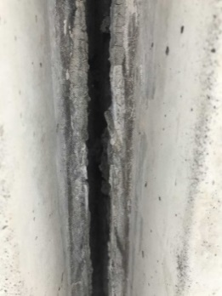
Перед тем как начать работать с прибором нами был проведен визуальный осмотр здания школы (Приложение 2). Шпаклевочный материал между стыками плит во многих местах разрушился настолько, что можно было просунуть в образовавшуюся щель ладонь. (рис. 1)
Дополнительно нами было проведено обследования здания (стыки плит, входные группы – двери) с помощью тепловизора (Приложение 3, 4)
Рис. 1
. Полученные результаты были оформлены в виде таблицы и графика.
На диаграмме (рис. ) выведены показатели температур внутри стыков плит (синий цвет) и температура на улице (красный маркер). Всего мы насчитали около 25 мест с испорченным изоляционным материалом. Диаграмма 1

На диаграмме 1 приведена температура снаружи и внутри стыка, и разница между ними. В работе представлены показатели с наибольшей разницей в температуре.
Таблица 2

Фото | Внутри стыка | Снаружи стыка | Разница t
1 | -7,7 | -17,7 | 10,0
2 | -4,4 | -17,3 | 12,9
3 | -8,1 | -16,3 | 8,2
4 | -5,5 | -15,9 | 10,4
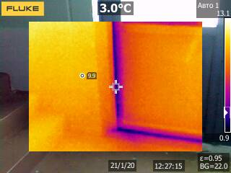
Анализ фотоматериалов (рис.2). Верхняя температура показывает маркер, который находится в центре фотографии, то есть температуру внутри стыков. Маркер, находящийся на самом изображении, показывает температуру на улице.
Дополнительно были обследованы школьные эвакуационные выходы.
Рис. 2
Прибор фиксировал утечку тепла как в пределах стыков плит, так и в районах дверных проемов.
ГЛАВА 3. РЕЗУЛЬТАТЫ ОБСЛЕДОВАНИЯ
Люксметр. Освещённость школьных кабинетов в приделах нормы. Все помещения оборудованы новыми энергосберегающими лампами. В ряде помещений (см. глава 2) люксметр показал результат выше нормы, а в большом спортивном зале, наоборот, ниже.
Пирометр. В ходе нашего исследования, зафиксированы несовпадения с нормами температуры в здании школы. В кабинетах 111, 212, 214, 223, в столовой, в малом и большом спортивных залах, 325, 326 кабинетах температура батарей ниже 30 градусов. В 113, 115, 125, 126, 221 кабинетах температура батарей выше 40 градусов. При этом термометр, находящийся в кабинете, фиксировал температуры воздуха от 18° до 20°, что свидетельствует об утечке тепла из помещения на фоне хорошо работающих радиаторов.
Детектор углекислого газа. Во время учебного процесса кол-во СО₂ в окружающем воздухе неукоснительно растет и к концу учебного дня превышает норму. Решить проблему сквозным проветриванием не удалось. Вентиляционная система не работает или работает крайне слабо.
Инспекционная камера. Данные камеры позволяют сделать вывод, что очистка вентиляционной системы школы проводится регулярно, но не качественно. Сотрудники школы, технический персонал, не обладают оборудованием и нужной квалификацией для проведения таких работ. Загазованность помещения ведет к частому проветриванию кабинетов (особенно в зимнее время), что в свою очередь способствует необоснованной потери тепла помещением.
Тепловизор. Наличие швов, старых дверей без плотного прилегания приводят к теплопотерям школьных помещений. Это приводит к более мощной работе радиаторов, а следовательно, к большим затратам на энергоресурсы.

ГЛАВА 4. РЕКОМЕНДАЦИИ ПО УЛУЧШЕНИЮ И ОПТИМИЗАЦИИ ЭНЕРГЕТИЧЕСКОГО СОСТОЯНИЯ ШКОЛЫ
В результате проведенного обследования школьных помещений были выявлены основные источники потери энергии:
- Стыки швов – разрушение изоляционного материала;
- Входные группы (двери) – неплотное прилегание;
- Вентиляционная система – отсутствие воздухообмена, приводит к частому проветриванию помещений и увеличению нагрузки на отопительную систему.
Рекомендации:
- Провести ремонтные работы стыков стен;
- Заменить входные группы в рекреациях и пожарных выходов;
- Провести очистку вентиляционных каналов.
ЗАКЛЮЧЕНИЕ
В процессе работы нами были установлены три источника потери энергии школьными помещениями. К сожалению, решение этих проблем зависит не от учащихся и учителей школы. Поэтому мы привлекли к решению вопроса энергосбережения общественность. С результатами исследования мы ознакомили: учащихся (через классные часы), учителей (семинар), администрацию школы (директор, зав. хозяйством), общественность города (городской семинар «Тропинки здоровья»). Планируем выступить перед депутатами городского Совета.
Участие в международном проекте «Зеленая школа» (программы приграничного сотрудничества «Карелия», при поддержки Карельского фонда развития образования), позволило нам составить заявку на приобретение оборудования и ремонт здания. Администрация школы, ориентируясь на наши результаты исследования, провела повторное обследование швов здания и входных групп с привлечение специалистов (получены заключения).
Мы рады, что наша работа стала не просто «очередным детским исследованием», а превратилась в полноценное исследование, результаты, которого неподдельно заинтересовали общественность.
ИСПОЛЬЗУЕМЫЕ ИСТОЧНИКИ ИНФОРМИЦИИ:
- Санитарно-эпидемиологические правила и нормативы СанПиН 2.4.2.2821-10 "Санитарно-эпидемиологические требования к условиям и организации обучения в общеобразовательных организациях" (от 29 декабря 2010 г. № 189)

Приложение 1
Вентиляция. Инспекционная камера.
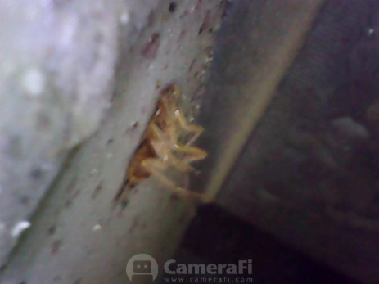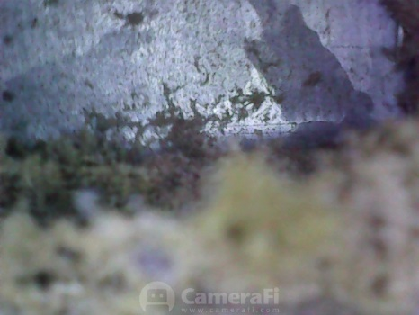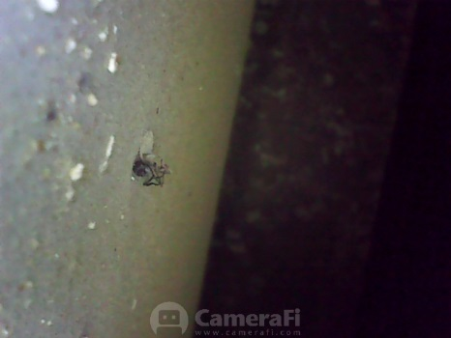
Приложения 2
Тепловизор. Швы плит.
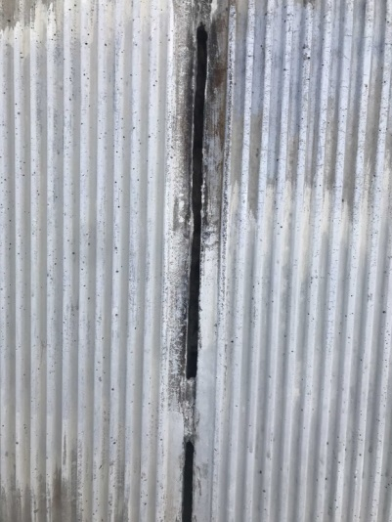
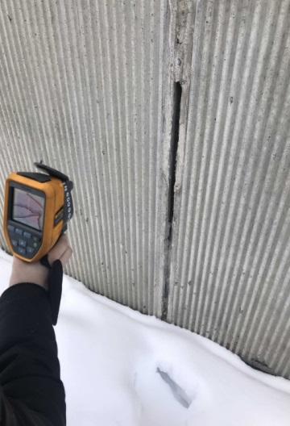
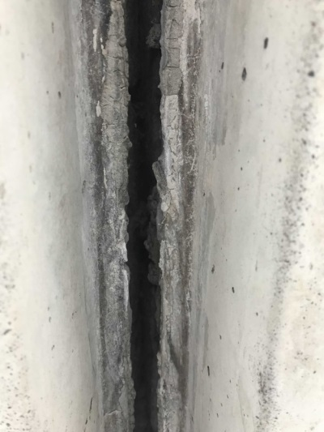
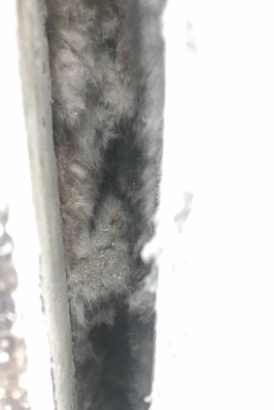

Приложения 3
Тепловизор. Швы плит.
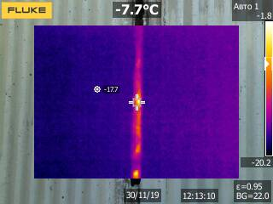
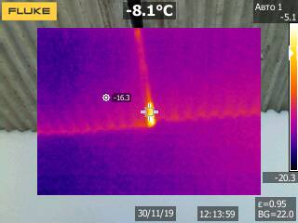
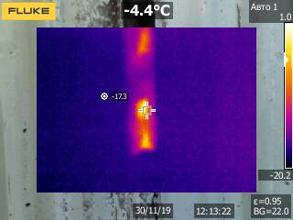

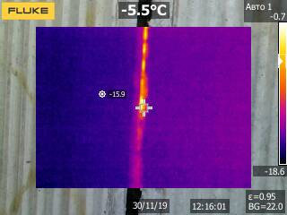
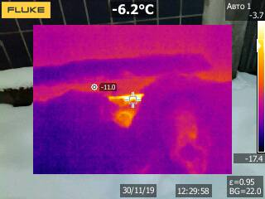
Приложения 4
Тепловизор. Входные группы.
